中国新闻奖新闻摄影参评作品推荐表
标题 |  |  |  | 机器人正逐步成为手术中的“得力助手” |  |  |  |  |  |  |  |  |  | 作品类别 |  |  | 新闻摄影 组照 类
作者 |  |  |  | 陈浩 |  |  |  |  |  |  |  |  |  | 编辑 |  |  | 陈浩
原创单位 |  |  |  | 中国卫生画报 |  |  |  |  |  |  |  |  |  | 发布端/账号/媒体名称
刊播版面  (名称及版次) |  |  |  | 图片报道 |  |  |  |  |  |  |  |  |  | 刊播日期 |  |  | 2024年6月15日
新媒体  作品网址 |  |  |  | 无 |  |  |  |  |  |  |  |  |  |  |  |  | 是否为  “三好作品” |  |  |  |  |  | 否
所配合的文字报道标题 |  |  |  |  |  |  |  |  | 机器人正逐步成为手术中的“得力助手”
︵  采作  编品  过简  程介  ︶ |  | 以北京积水潭医院成功应用智能化骨盆骨折复位机器人的案例为核心，聚焦骨科手术数智化发展。内容围绕一例急诊骨盆骨折微创手术展开，详细描述了机器人辅助下闭合复位技术的精准性、微创优势及临床成效，包括手术切口小（1-2厘米）、出血量少、恢复快等特点，凸显科技赋能医疗的突破性进展。结合手术现场图文，通过患者案例与医生操作细节，生动呈现技术应用场景。制作上突出“数智化、精准化、微创化”主题，强调医院在骨科机器人研发与临床拓展中的引领作用，并展望未来技术普及对患者治疗的深远意义。全文结构清晰，语言简练，兼具专业性与可读性，为公众理解医疗科技前沿提供直观参考
社  会  效  果 |  | 聚焦北京积水潭医院应用智能化骨盆骨折复位机器人的成功案例，刊播后引发广泛关注。首先，其通过权威医疗案例向公众普及了手术机器人的精准化与微创化优势，增强了社会对医疗科技创新的信心，尤其推动了国产手术机器人技术认可度的提升。其次，报道中强调的“1-2厘米小切口”“缩短恢复周期”等临床成效，直观展现了机器人辅助手术对患者生存质量的改善，激发了公众对智能化医疗服务的期待，进一步推动医疗需求向高效、安全方向升级。  从行业层面看，凸显了国产手术机器人在打破进口垄断、降低医疗成本方面的突破，呼应了政策对高端医疗装备自主化的支持导向，助力国产厂商加速市场拓展与出海布局。
传  播  数  据 |  | 新媒体传播  平台网址 |  |  |  | 1 |  | 无
 |  |  |  |  |  | 2 |  | 无
 |  |  |  |  |  | 3 |  | 无
 |  | 阅读量（浏览量、点击量） |  |  |  |  |  |  |  |  |  |  | 转载量 |  |  |  |  |  | 互动量
︵  初推  评荐  评理  语由  ︶ |  | 该稿件聚焦医疗科技前沿，以北京积水潭医院应用智能化骨盆骨折复位机器人成功救治车祸患者的真实案例为核心，通过“1-2厘米切口”“毫米级精度”等细节数据生动展现技术优势，兼具时效性与科普价值；同时依托国家骨科医学中心的权威背书和专家实操经验，凸显内容的专业深度与可信度。全文结构清晰、语言简练，既精准传递“数智化医疗”的创新理念，又通过标杆案例的示范效应为行业提供可复制经验，呼应“健康中国”战略目标，是一篇兼具新闻性、科学性与传播力的优质内容，  签名：  （盖单位公章）  2025年3月24日
联系人（作者） |  |  |  |  | 陈浩 |  |  |  |  |  | 手机 | 13011030316 |  |  |  | 电话
电子邮箱 |  |  |  | 1477630@qq.com |  |  |  |  |  |  |  |  |  |  |  | 邮编
地址 |  |  |  | 北京市朝阳区安华西里一区12号
以下仅供自荐作品填写
推荐人 | 姓名 |  |  |  |  |  | 单位及职称 |  |  |  |  |  |  |  |  |  |  | 电话
 | 姓名 |  |  |  |  |  | 单位及职称 |  |  |  |  |  |  |  |  |  |  | 电话
 | 姓名 |  |  |  |  |  | 单位及职称 |  |  |  |  |  |  |  |  |  |  | 电话
审核  单位  意见 |  |  | 自荐、他荐人所在的省级记协、中央新闻单位、中国行业报协会等负责对作品政治方向、舆论导向、业务水平及报送材料审核把关并盖章确认。  （加盖单位公章）  2025年 月 日
此表可从中国记协网www.zgjx.cn下载。

智能化骨盆骨折复位机器人正逐步成为手术中的

“得力助手”
近日，北京积水潭医院借助智能化骨盆骨折复位机器人，成功实施了一例急诊骨盆骨折闭合复位微创手术，标志着手术机器人技术在骨盆骨折治疗领域迈出了崭新的一步。
一名三十多岁的河北青年在经历了一场严重的车祸后被紧急送到北京积水潭医院，经急诊医生诊断，其骨盆遭受了重大创伤，传统的闭合复位手法面临重重困难，而开放手术则可能极大地增加患者的风险。在这危急关头，北京积水潭医院吴新宝副院长牵头研发的智能化骨盆骨折复位机器人成为这例急诊手术的解决方案。
在骨盆骨折复位机器人的精准辅助下，创伤骨科主任医师李宇能及其团队迅速完成了闭合复位和固定工作，整个手术过程仅通过几个1-2厘米的小切口便顺利完成，显著降低了手术风险，并成功地将患者从死亡线上拉回。利用机器人辅助完成闭合复位内固定微创手术，可以使闭合复位更精准、出血量更少，患者疼痛感更轻，且恢复更快、住院时间更短。
作为国家骨科医学中心和国家紧急医学救援基地首批项目储备库成员，北京积水潭医院不断推进疑难危重症诊断治疗相关工作，随着科技的进步和手术设备的不断演进，医生应用机器人等智能化设备辅助完成更精准、更微创的手术已成为骨科手术的重要发展方向。数智化、微创化、精准化的手术理念，成为每个骨科医生不断追求的目标。北京积水潭医院将继续发挥在骨科手术机器人系统研发和应用方面的领先优势，不断开拓骨科手术机器人的临床应用范围，让更多的患者获得更加微创、安全的治疗。
照片文字说明
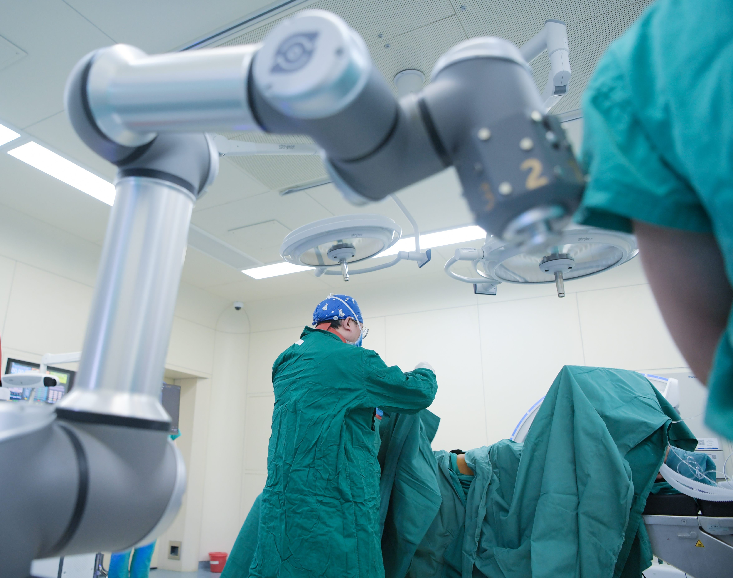
智能化骨盆骨折复位机器人
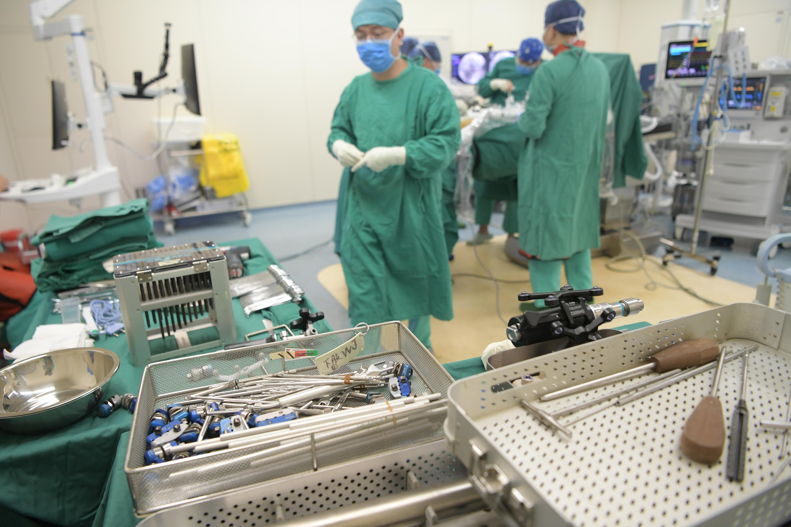
手术机器人在术中要使用的配件
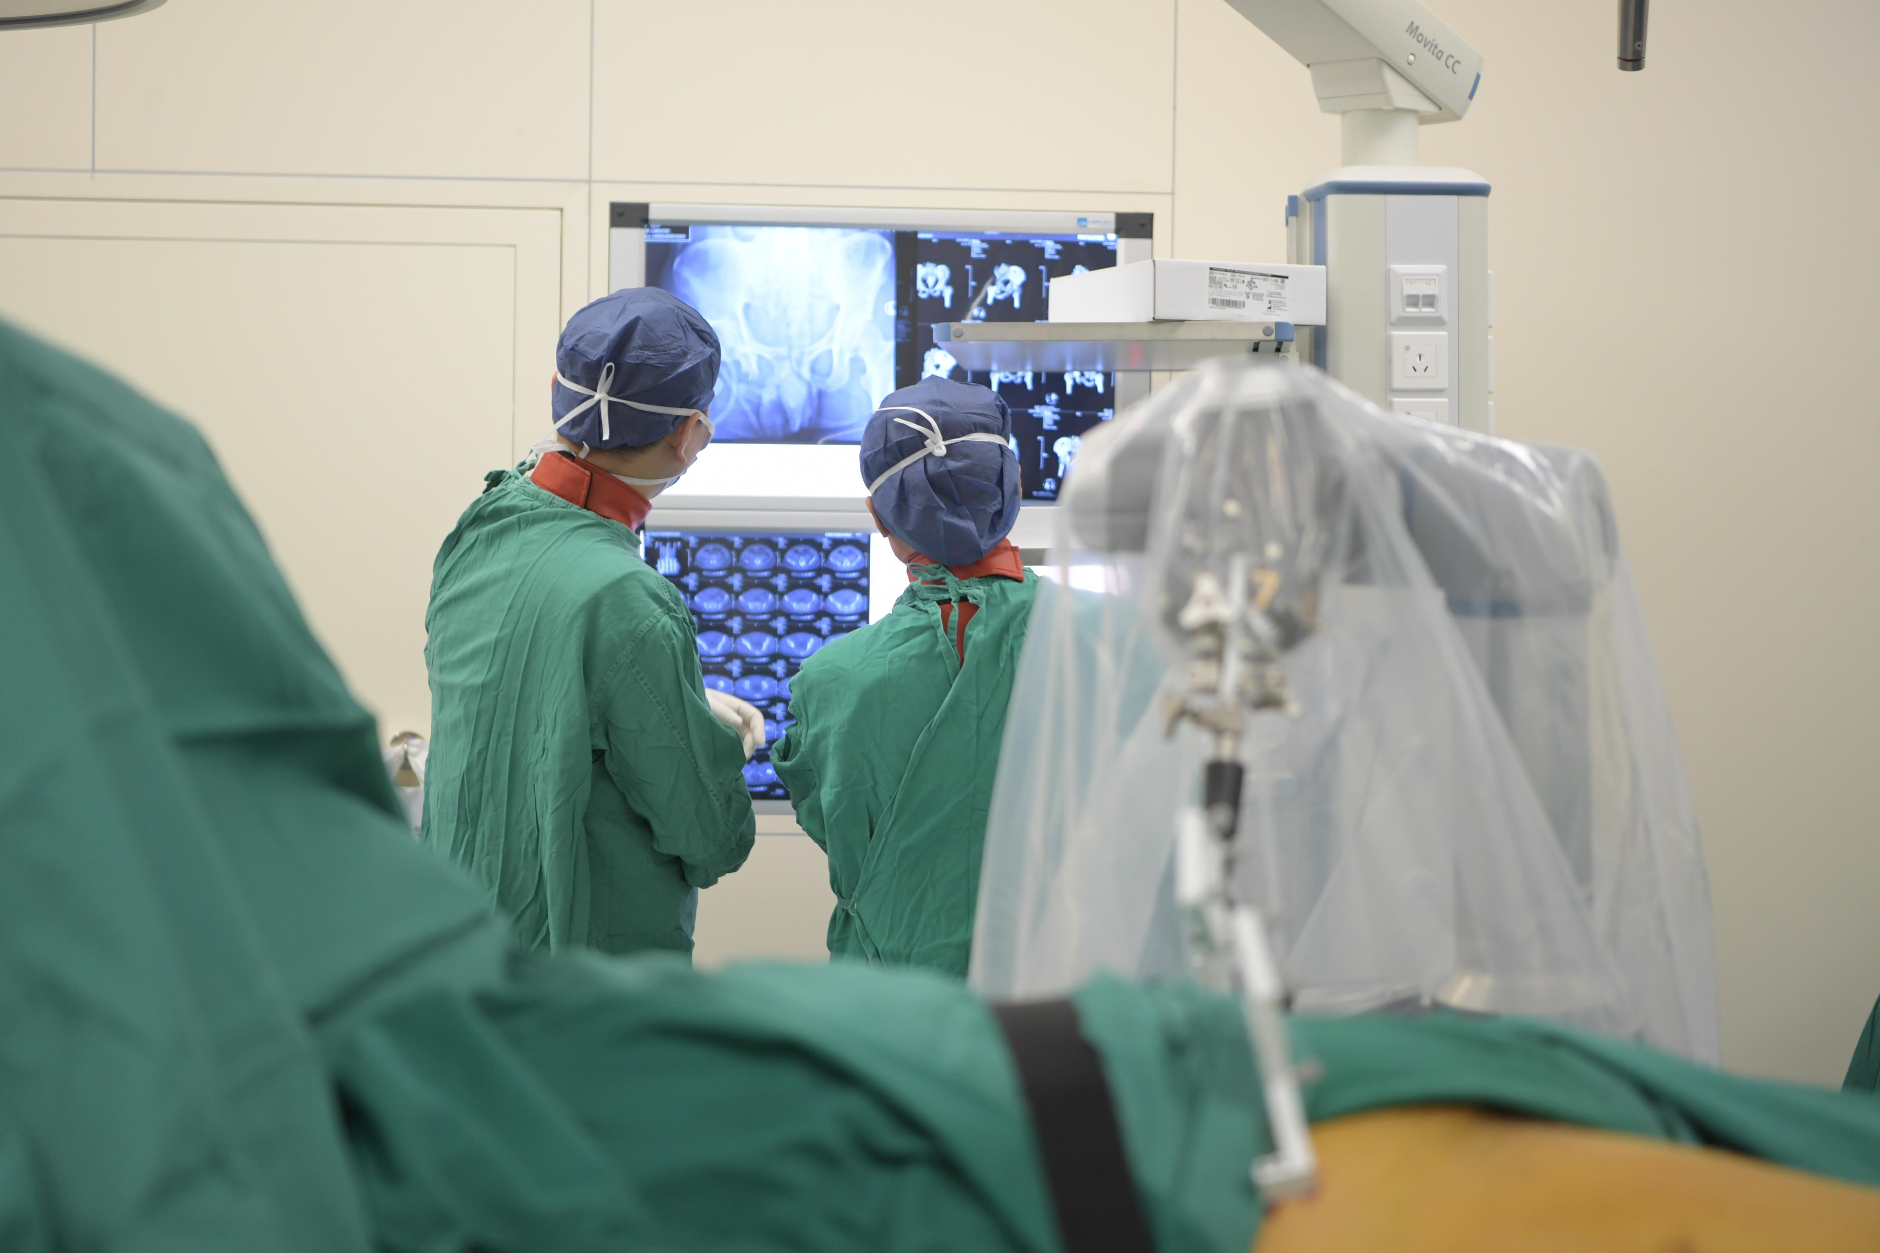
医生正在观察患者的骨盆骨折情况

主刀医生不断调整机器人，保证手术精准。

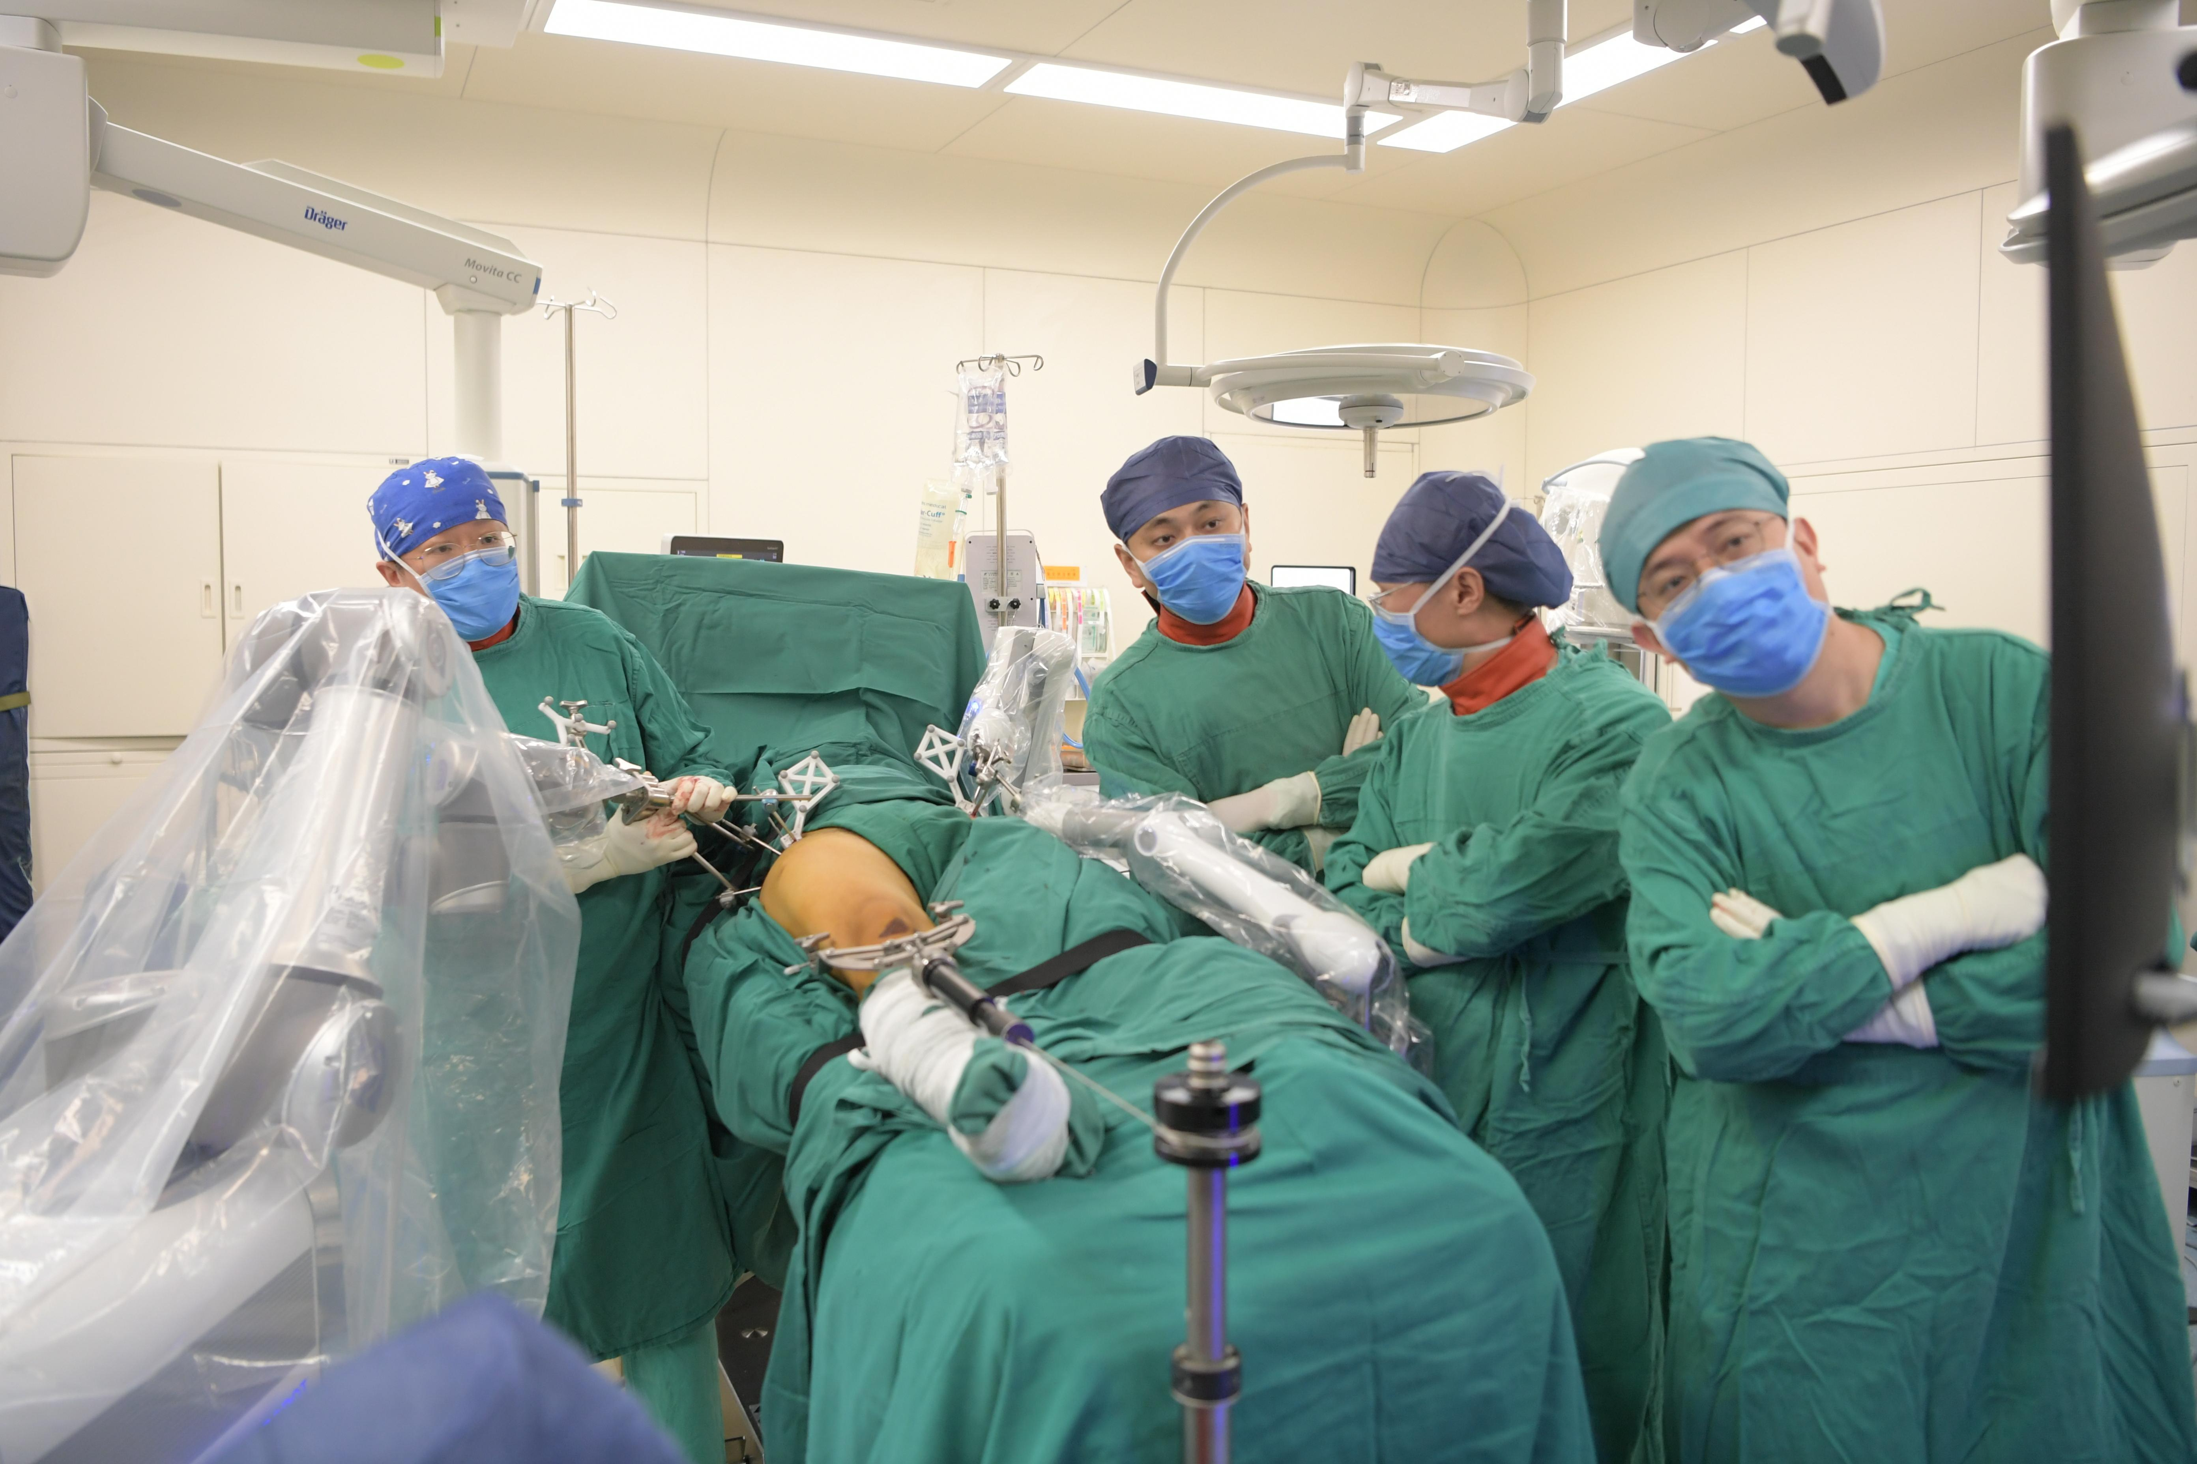
手术中，医生观察复位效果。

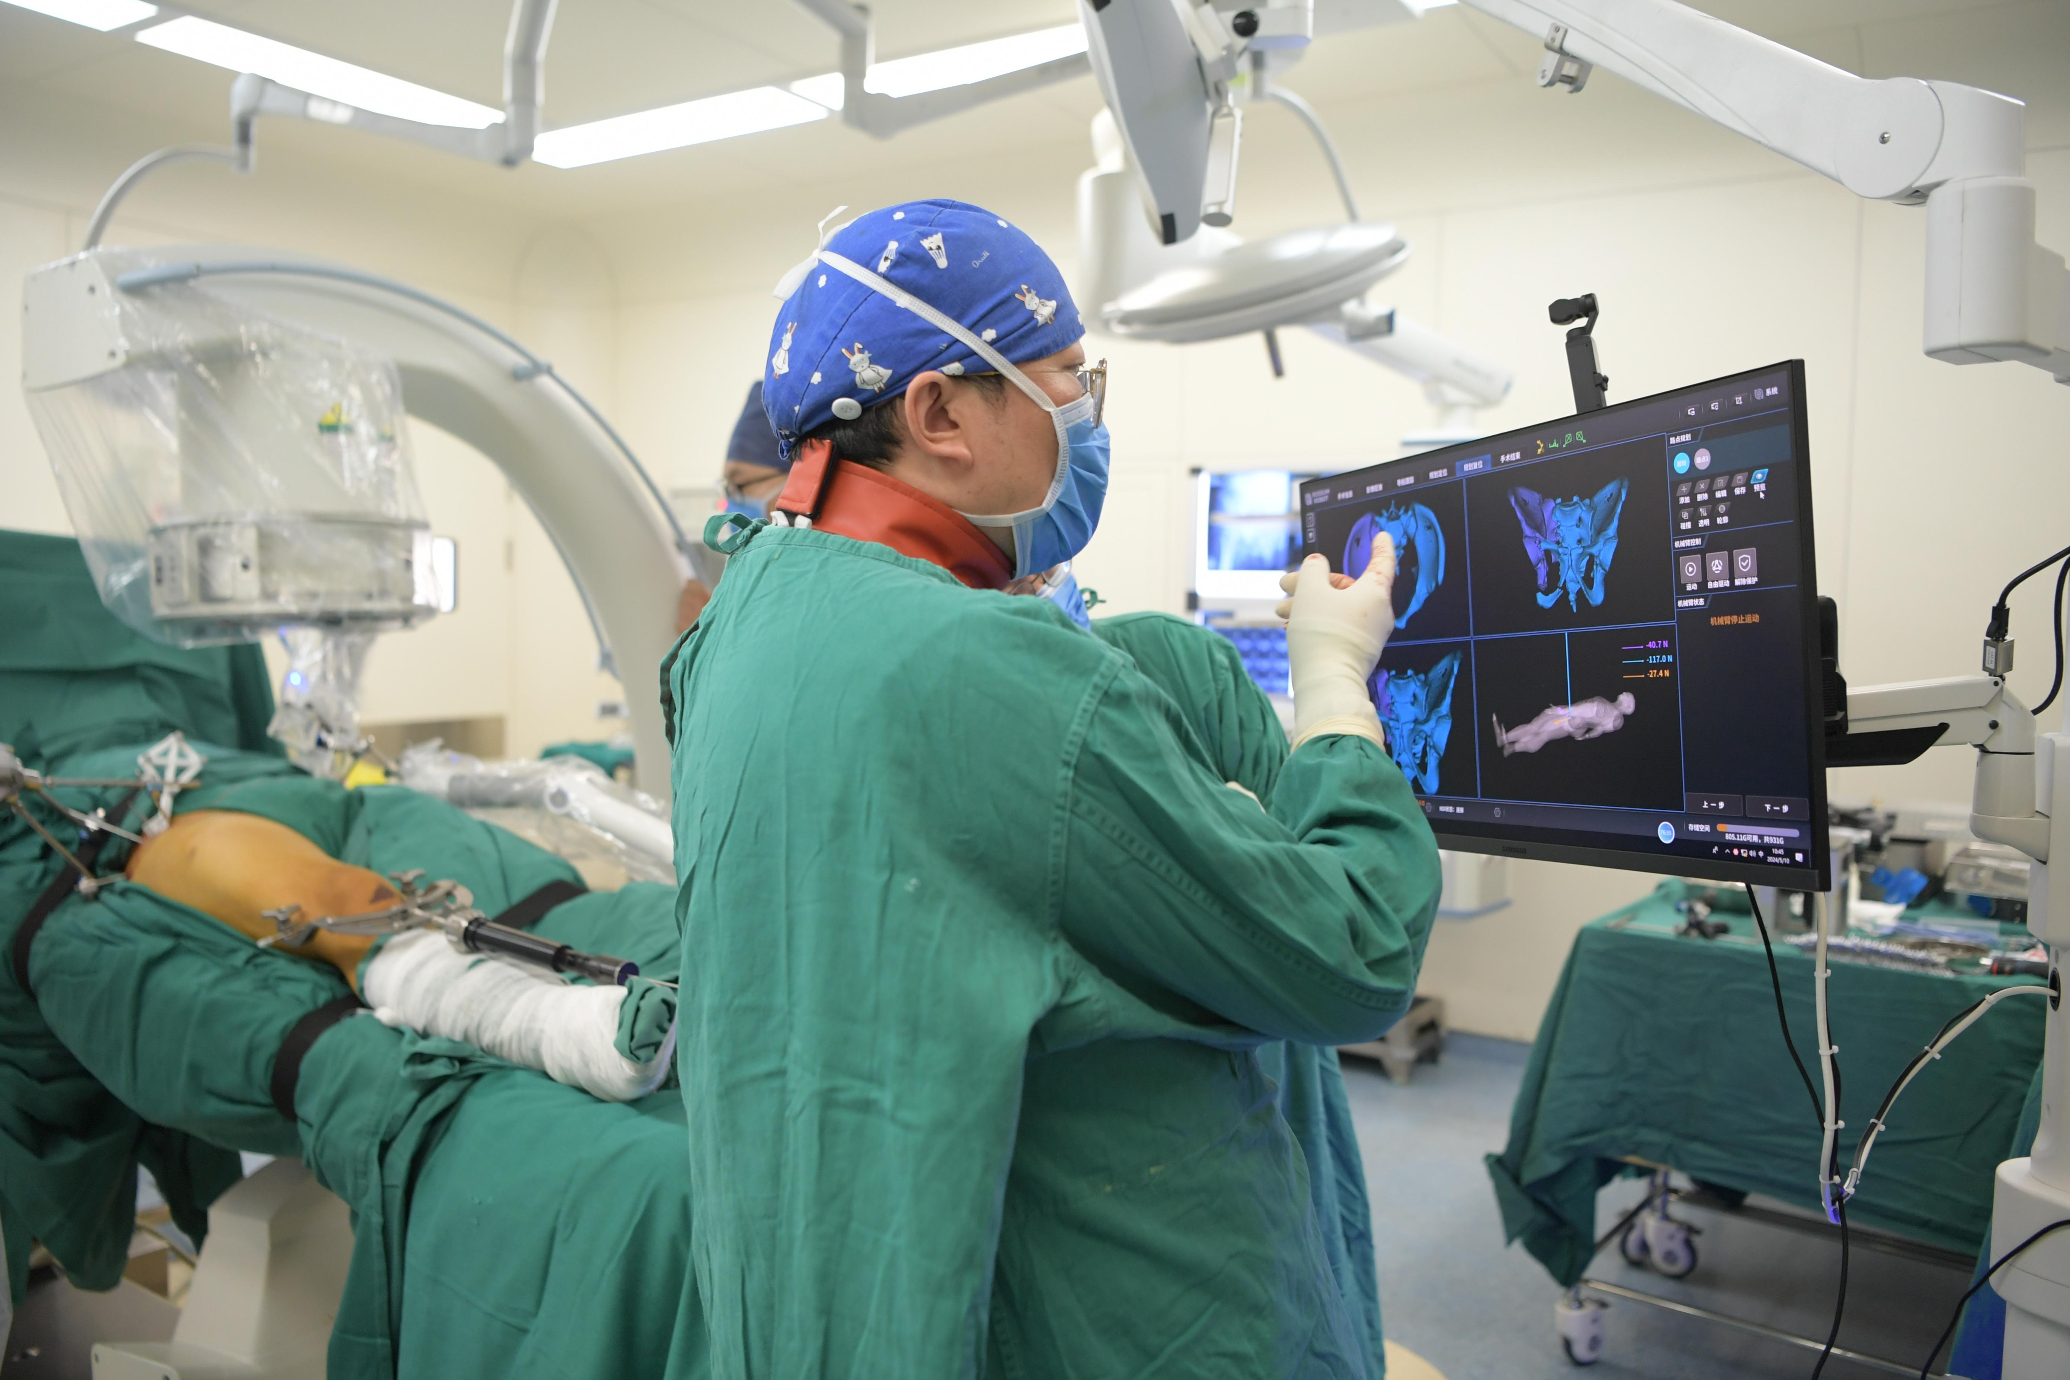
骨折复位非常成功
